Tabla de contenido
A N T E C E D E N T E S 2
I. Presentación de la solicitud de información 2
II. Respuesta del Sujeto Obligado 3
III. Interposición del Recurso de Revisión 5
IV. Trámite del Recurso de Revisión ante este Instituto 5
C O N S I D E R A N D O S 8
PRIMERO. Competencia 8
SEGUNDO. Causales de improcedencia y sobreseimiento 9
TERCERO. Determinación de la Controversia 10
CUARTO. Marco normativo aplicable en materia de transparencia y acceso a la información pública 12
QUINTO. Estudio de Fondo 13
SEXTO. Decisión 53
R E S U E L V E 54

Resolución del Pleno del Instituto de Transparencia, Acceso a la Información Pública y Protección de Datos Personales del Estado de México y Municipios, con domicilio en Metepec, Estado de México, de fecha veintiuno de enero de dos mil veintiséis.

VISTO el expediente conformado con motivo del Recurso de Revisión 10666/INFOEM/IP/RR/2025, interpuesto por XXXXXXXXXXXXXXXXXXXXX, en lo sucesivo, la persona Recurrente o Particular, en contra de la respuesta del Sujeto Obligado, Tecnológico de Estudios Superiores de Huixquilucan, se emite la presente Resolución, con base en los antecedentes y considerandos que se exponen a continuación:

A N T E C E D E N T E S

I. Presentación de la solicitud de información

Con fecha diecinueve de agosto de dos mil veinticinco, la parte Solicitante presentó una solicitud de acceso a la información pública, a través del Sistema de Acceso a la Información Mexiquense, en lo sucesivo el SAIMEX; ante el Tecnológico de Estudios Superiores de Huixquilucan, en la que requirió lo siguiente:

Folio de la solicitud: 00010/TESH/IP/2025
DESCRIPCIÓN CLARA Y PRECISA DE LA INFORMACIÓN SOLICITADA
“Con fundamento en lo dispuesto por los artículos 6º de la Constitución Política de los Estados Unidos Mexicanos, 12 y demás aplicables de la Ley de Transparencia y Acceso a la Información Pública del Estado de México y Municipios, me permito solicitar de manera respetuosa la siguiente información relativa al Tecnológico de Estudios Superiores de Huixquilucan (TESHuixquilucan): 1. Copia de los presupuestos asignados al TESHuixquilucan para los ejercicios fiscales 2023, 2024 y lo que va de 2025, desglosados por capítulos y conceptos de gasto. 2. Relación de contratos y licitaciones celebrados en dichos ejercicios, indicando: objeto, monto, proveedor o contratista, procedimiento de adjudicación y forma de pago. 3. Nómina institucional, incluyendo el listado de servidores públicos adscritos, con su cargo, nivel tabular, percepción bruta y neta, en versiones públicas. 4. Copia de los informes de auditoría interna y externa practicados en los ejercicios 2023, 2024 y 2025. 5. Relación detallada de viáticos, gastos de representación y comisiones erogados por el Director General y Subdirectores durante los ejercicios mencionados, incluyendo comprobantes de pago en versión pública. 6. Estado de ingresos propios del TESHuixquilucan (cuotas, inscripciones, servicios, etc.) y el destino de dichos recursos en los ejercicios solicitados. Solicito que la información sea entregada en versión electrónica (PDF o Excel) mediante el propio sistema SAIMEX, en versiones públicas conforme a la normatividad aplicable. Agradezco de antemano la atención a la presente solicitud.” (Sic.)

MODALIDAD DE ENTREGA “A través del SAIMEX.”

II. Respuesta del Sujeto Obligado

El diez de septiembre de dos mil veinticinco, el Sujeto Obligado a través de SAIMEX, dio respuesta mediante los siguientes archivos:

- SAyF 82 SAIMEX08-09-2025-190134.pdf; del que se desprende un oficio suscrito por el Subdirector de Administración y Finanzas, en el que mencionó lo siguiente:

“…en apego a lo ya establecido se emiten los siguientes links de acceso a fin de solventar la solicitud emitida a través del portal SAIMEX (Sistema de Acceso a la información Mexiquense)
1.- Copia de los presupuestos asignados al TES de Huixquilucan para los ejercicios fiscales 2023, 2024 y 2025 y lo que va de 2025, desglosado por capítulos y conceptos de gasto.

2.- Relación de contratos y licitaciones celebrados en dichos ejercicios, indicando: objeto, monto, proveedor o contratista, procedimiento de adjudicación y forma de pago.
3.- Nomina institucional, incluyendo el listado de servidores públicos adscritos, con su cargo, nivel tabular, percepción bruta y neta, en versiones públicas.

4.- Copia de los informes de auditoría interna y externa practicados en los ejercicios 2023, 2024 y 2025.

5.- Relación detallada de viáticos, gastos de representación y comisiones erogados pro el director general y subdirectores durante los ejercicios mencionados, incluyendo comprobantes d pago en versión pública.
6.- Estado de ingresos propios del TES de Huixquilucan (cuotas, inscripciones, servicios, etc.) y el destino de dichos recursos en los ejercicios solicitados.

Es importante hacer mención que la información proporcionada se encuentra precargada en páginas oficiales de acceso a información públicas del Gobierno del Estado de México.
…”

- Respuesta Solicitud 10 saimex.pdf; del que se advierte un oficio suscrito por el Director de Planeación y Administración y Titular de la Unidad de Transparencia, en el que remite la respuesta en términos del oficio antes descrito.

III. Interposición del Recurso de Revisión

Con fecha diez de septiembre de dos mil veinticinco, se recibió a través del SAIMEX, el Recurso de Revisión interpuesto por la persona Recurrente; en los siguientes términos:

ACTO IMPUGNADO
“La información proporcionada no satisface el acto de petición ni en la forma ni en el fondo.”

RAZONES O MOTIVOS DE LA INCONFORMIDAD
“Falta de clariad en la información e información incompleta.” (Sic.)

IV. Trámite del Recurso de Revisión ante este Instituto

a) Turno del Medio de Impugnación. El diez de septiembre de dos mil veinticinco, el SAIMEX, asignó el número de expediente 10666/INFOEM/IP/RR/2025, al medio de impugnación que nos ocupan, con base en el sistema aprobado por el Pleno de este Órgano Garante y se turnó al Comisionado Ponente Luis Gustavo Parra Noriega, para los efectos del artículo 185, fracción I de la Ley de Transparencia y Acceso a la Información Pública del Estado de México y Municipios.

b) Admisión del Recurso de Revisión. El diecisiete de septiembre de dos mil veinticinco, se notificó vía SAIMEX el acuerdo de la admisión del Recurso de Revisión interpuesto por la persona Recurrente en contra del Sujeto Obligado, en términos del artículo 185, fracciones I y II de la Ley de Transparencia y Acceso a la Información Pública del Estado de México y Municipios, en el que se les otorgó un plazo de siete días hábiles posteriores a la misma, para que manifestara lo que a su derecho conviniera y formularán alegatos.

c) Informe Justificado. En veinticuatro de septiembre de dos mil veinticinco, se recibió en este Instituto, a través del Sistema de Acceso a la Información Mexiquense (SAIMEX), el Informe Justificado, por parte del Sujeto Obligado, en los siguientes términos:

- saimex 10. Rec. Rev. UT SAIMEX.pdf; del que se desprende un oficio suscrito por el Director de Planeación y Administración del Sujeto Obligado en el que ratificó la respuesta inicial y proporcionó nuevamente las ligas en datos cerrados e insertó impresiones de pantalla a fin de acreditar que la información obra en las ligas, a manera de ejemplo se inserta parte del informe justificado:
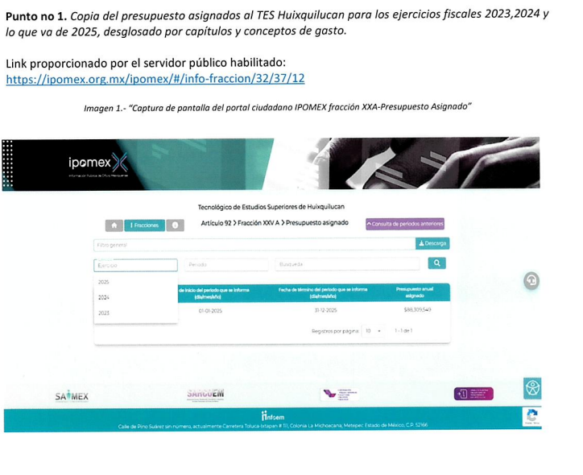

d) Vista de Informe Justificado. El diecinueve de noviembre de dos mil veinticinco, se notificó a través del SAIMEX, el acuerdo mediante el cual se puso a la vista de la parte Recurrente el Informe Justificado, proveído por el cual se le otorgó a este último, un término de tres días hábiles contados a partir del día siguiente a la notificación, para que emitiera las manifestaciones que conforme a sus intereses convenga.

e) Manifestaciones de la parte Recurrente. De las constancias que integran el expediente se advierte que la parte Recurrente no añadió manifestaciones.

f) Ampliación de plazo para resolver. El diecinueve de noviembre de dos mil veinticinco, el Comisionado Ponente, con fundamento en lo dispuesto por el artículo 181, párrafo tercero, de la Ley de Transparencia y Acceso a la Información Pública del Estado de México y Municipios, acordó ampliar por un periodo razonable, el plazo para resolver el Recurso de Revisión que nos ocupa; acto que fue notificado a las partes el mismo día mediante el SAIMEX.

g) Cierre de instrucción. El catorce de enero de dos mil veintiséis, fue notificado a las partes mediante SAIMEX, en el que se señaló que al no existir diligencias pendientes por desahogar, se emitió el acuerdo por medio del cual se declaró cerrada la instrucción y se determinó pasar los expedientes a resolución, en términos de lo dispuesto en los artículos 185, fracciones VI y VIII, de la Ley de Transparencia y Acceso a la Información Pública del Estado de México y Municipios.

En razón de que fue debidamente sustanciado e integrado el expediente electrónico y no existir diligencia pendiente de desahogo, se emite la resolución que conforme a Derecho proceda, de acuerdo a los siguientes:

C O N S I D E R A N D O S

PRIMERO. Competencia

El Instituto de Transparencia, Acceso a la Información Pública y Protección de Datos Personales del Estado de México y Municipios, es competente para conocer y resolver el presente recurso de revisión interpuesto por la persona Recurrente, conforme a lo dispuesto en los artículos 5°, párrafos cuadragésimo cuarto, cuadragésimo quinto y cuadragésimo sexto, fracciones IV y V de la Constitución Política del Estado Libre y Soberano de México; Cuarto Transitorio, párrafo segundo del Decreto número 198 de la “LXII” Legislatura del Estado de México; 1°, 2°, fracciones II y IV; 13, 29, 36, fracciones I y II; 176, 178, 179, 181 párrafo tercero, 185, 188 y 189 de la Ley Transparencia y Acceso a la Información Pública del Estado de México y Municipios; 7°, 9°, fracciones I y XXIII y 11 del Reglamento Interior del Instituto de Transparencia, Acceso a la Información Pública y Protección de Datos Personales del Estado de México y Municipios.

SEGUNDO. Causales de improcedencia y sobreseimiento

De las constancias que forman parte del Recurso de Revisión que se analiza, se advierte que previo al estudio del fondo de la litis, es necesario estudiar las causales de improcedencia y sobreseimiento que se adviertan, para determinar lo que en Derecho proceda.

Causales de improcedencia

Este Instituto realiza el estudio oficioso de las causales de improcedencia, ya que estas deben estudiarse, aunque no las hagan valer las partes, por ser una cuestión de orden público y de estudio preferente al fondo del asunto. Lo anterior se robustece en la Tesis de Jurisprudencia: 1a./J. 163/2005 (Semanario Judicial de la Federación y su Gaceta, Novena Época, 2006, página 319), toda vez que, si de las constancias que obran en el expediente electrónico, se actualiza una causal de improcedencia establecidas en el artículo 191 de la Ley de Transparencia y Acceso a la Información Pública del Estado de México y Municipios, dará lugar a que el presente Recurso de Revisión sea sobreseído.

En el presente caso, no se actualiza ninguna de las causales de improcedencia establecidas en el ordenamiento jurídico previamente señalado, toda vez que este Instituto no tiene conocimiento de que se encuentre en trámite algún medio de defensa presentado por la persona Recurrente ante otra instancia; no existió prevención alguna; la veracidad de la respuesta no formó parte del agravio; no se realizó una consulta o ampliación a los alcances del requerimiento informativo, aunado a que el medio de impugnación fue presentado en tiempo.

Causales de sobreseimiento

El artículo 192 de la Ley Transparencia y Acceso a la Información Pública del Estado de México y Municipios, señala las causales por las cuales se puede sobreseer en todo o en parte el Recurso de Revisión; así, del análisis realizado por este Instituto, se advierte que no se configuran las causales establecidas en las fracciones I, II, III, IV y V, toda vez que no hay constancias en el expediente en que se actúa, de que la persona Recurrente se haya desistido, fallecido, que el Sujeto Obligado hubiese modificado o revocado el acto impugnado o bien, que admitido una vez admitido el Recurso de Revisión, aparezca alguna causal de improcedencia o haya quedado sin materia.

TERCERO. Determinación de la Controversia

Así, se realizará la relatoría de las actuaciones efectuadas por las partes durante el procedimiento de acceso a la información pública con el propósito de dar claridad en el tratamiento del tema en estudio; por lo que en primer término tenemos que la parte Recurrente solicitó la entrega de lo siguiente:

En formato electrónico en pdf, Excel o cualquier otro, lo siguiente:

- Copia de los presupuestos asignados al Sujeto Obligado para los ejercicios fiscales 2023, 2024 y del 1° de enero al 19 de agosto de 2025, desglosados por capítulos y conceptos de gasto.
- Relación de contratos y licitaciones celebrados en los ejercicios fiscales 2023, 2024 y del 1° de enero al 19 de agosto de 2025, indicando: objeto, monto, proveedor o contratista, procedimiento de adjudicación y forma de pago.
- Nómina institucional, incluyendo el listado de servidores públicos adscritos, con su cargo, nivel tabular, percepción bruta y neta, en versiones públicas.
- Copia de los informes de auditoría interna y externa practicados en los ejercicios fiscales 2023, 2024 y del 1° de enero al 19 de agosto de 2025.
- Relación detallada de viáticos, gastos de representación y comisiones erogados por el Director General y Subdirectores durante los ejercicios fiscales 2023, 2024 y del 1° de enero al 19 de agosto de 2025, incluyendo comprobantes de pago en versión pública.
- Estado de ingresos propios del Sujeto Obligado (cuotas, inscripciones, servicios, etc.) y el destino en los ejercicios fiscales 2023, 2024 y del 1° de enero al 19 de agosto de 2025.

Cabe precisar que respecto al punto 3; la parte Recurrente no definió la temporalidad por la que requiere la información; sin embargo, se aprecia que pretende conocer la información actual, y por tanto, esta deberá atender a las dos últimas quincenas antes de la solicitud, es decir, por periodo que va del 16 de julio al 15 de agosto de 2025.

En respuesta el Sujeto Obligado a través del Subdirector de Administración y Finanzas, indicó que la información de cada uno de los puntos solicitados se encontraba publicada y proporcionó las ligas de Internet en datos cerrados. Derivado de la respuesta, la parte Recurrente se inconformó y al mencionar que la información proporcionada no satisface los solicitado ni en forma ni en fondo, que faltó claridad y que está incompleta.

Durante la sustanciación del Recurso de Revisión, el Sujeto Obligado rindió informe justificado en el que ratificó su respuesta inicial, proporcionó nuevamente las ligas en datos cerrados e insertó impresiones de pantalla a fin de acreditar y señalar que la información se encuentra en las ligas; y la parte Recurrente omitió añadir manifestaciones.

Así pues, de las constancias que integran el expediente, se advierte que en el asunto que nos ocupa se actualiza la causal de procedencia señalada en el artículo 179, fracciones V y VI de la Ley de la materia; por la entrega de información incompleta y que no corresponde con lo solicitado.

Establecido lo anterior, lo consecuente es analizar el agravio manifestado por el ahora Recurrente, de conformidad con lo dispuesto por la Ley de Transparencia y Acceso a la Información Pública del Estado de México y Municipios y demás disposiciones legales aplicables a la materia que se resuelve.

CUARTO. Marco normativo aplicable en materia de transparencia y acceso a la información pública

El artículo 6°, Apartado A), fracción I, de la Constitución Política de los Estados Unidos Mexicanos, establece que toda la información en posesión de cualquier autoridad, es pública y sólo podrá ser reservada temporalmente por razones de interés público.

En materia local, el artículo 5°, fracción I de la Constitución Política del Estado Libre y Soberano de México, es coincidente con la Constitución Política de los Estados Unidos Mexicanos, en el sentido de la publicidad de toda la información, con la única restricción de proteger el interés público, así como la información referente a la intimidad de la vida privada y la imagen de las personas, con las excepciones que establezca la ley reglamentaria.

Por su parte, la Ley de Transparencia y Acceso a la Información Pública del Estado de México y Municipios (Reglamentaria del artículo 5° de la Constitución Local), establece lo siguiente:

El artículo 12 dice que, quienes generen, recopilen, administren, manejen, procesen, archiven o conserven información pública serán responsables de la misma.

El artículo 18, que, los Sujetos Obligados deberán documentar todo acto que derive del ejercicio de sus facultades, competencias o funciones, considerando desde su origen la eventual publicidad y reutilización de la información que generen.

El artículo 19, que, se presume que la información debe existir si se refiere a las facultades, competencias y funciones que los ordenamientos jurídicos aplicables otorgan a los sujetos obligados y en caso de que dichas facultades no se hayan ejercido, se deberá motivar la respuesta en función de las causas que motivaron tal circunstancia.

QUINTO. Estudio de Fondo

Una vez expuesto lo anterior, es menester contextualizar la solicitud de información, la cual versa sobre diversos requerimientos en torno al Sujeto Obligado, que serán analizados conforme a lo siguiente:

- Del presupuesto asignado e ingresos propios

Es menester recordar que el Sujeto Obligado corresponde a un organismo público descentralizado de carácter estatal y que de conformidad con lo dispuesto en el artículo 66 de la Ley Orgánica de la Administración Pública del Estado de México, cuenta con personalidad jurídica y patrimonio propio.

Por su parte, el Manual General de Organización emitido en el año 2020 y que sigue vigente, del Sujeto Obligado, refiere al Decreto del Ejecutivo del Estado por el que se creó el organismo público descentralizado de carácter estatal denominado Tecnológico de Estudios Superiores de Huixquilucan, que en su artículo 13 señala que el Sujeto Obligado tiene una Junta Directiva, la cual, cuenta con diversas atribuciones, entre ellas las de aprobar los programas y presupuestos del Tecnológico, así como sus modificaciones, sujetándose a lo dispuesto en la legislación aplicable en materia de planeación, presupuestario y gasto público, en el Plan Estatal de Desarrollo y, en su caso, a las asignaciones de gasto y financiamiento autorizados; así como el de examinar y, en su caso, aprobar los proyectos de presupuesto anual de ingresos y egresos, así como la asignación de recursos humanos, técnicos y materiales que apoyen el desarrollo de las funciones encomendadas al Tecnológico.

Por su parte, dicho Manual, señala que dentro de la estructura orgánica del Sujeto Obligado se cuenta con una Subdirección de Administración y Finanzas, que a su vez, tiene un Departamento de Recursos Financieros, que es el área encargada de operar los sistemas contables y financieros necesarios para el control del ejercicio presupuestal y emite los estados financieros y reportes presupuestales; además cuenta con diversas atribuciones, entre ellas, la de elaborar los presupuestos anuales de ingresos y egresos e integrarlos para su análisis, revisión y autorización de las diferentes instancias del Tecnológico, así como de las autoridades federales y estatales.

En este sentido conforme a la normatividad en cita, el Departamento de Recursos Financieros, dependiente de la Subdirección de Administración y Finanzas realiza actividades relacionadas con el control y registro del presupuesto de egresos, dado que elabora dichos presupuestos, así como, realiza el análisis de cumplimiento presupuestario, mantiene el resguardo de documentos fuentes de registros y estados financieros, y controla el ejercicio presupuestal el gasto corriente y de inversión, así como informar de sus fases: autorizado, modificado, disponible, requerido, comprometido, por ejercer, ejercido y pagado; por tanto, es el área que puede conocer de la información relacionada con el presupuesto del Sujeto Obligado

Aunado a lo expuesto dicha normatividad también refiere que el Departamento de Recursos Financieros también debe llevar el registro y control de los ingresos por subsidios, así como los autogenerados por el Tecnológico, y realizar las conciliaciones bancarias que permitan conocer sus movimientos financieros; por tanto, también conoce de la información relacionada con los ingresos del Sujeto Obligado; en consecuencia el Sujeto Obligado resulta competente para conocer de la información solicitada.

No se omite mencionar que lo solicitado se relacionada con lo dispuesto en el artículo 92, fracciones XXV y XLVII de la Ley de la materia, que dispone que parte de la información pública de oficio que debe publicarse, es aquella relacionada con la información financiera sobre el presupuesto asignado, los informes del ejercicio trimestral del gasto y los ingresos recibidos por cualquier concepto; por lo que la información solicitada resulta de carácter pública.

- De los contratos y licitaciones, así como erogaciones con motivo de viáticos, gastos de representación y comprobantes.

En atención a que el Sujeto Obligado cuenta con personalidad jurídica y patrimonio propio, lo que le da posibilidad de su uso mediante la contratación pública mediante licitaciones o adjudicaciones directas.

Al respecto de la contratación pública, López Olvera, Miguel Alejandro Cancino Gómez, Rodolfo. (2020). “La Contratación Pública y el Sistema Nacional Anticorrupción”. (p. 4) la contratación pública, es el procedimiento de carácter administrativo, por medio del cual, un ente público selecciona y posteriormente, celebra un acuerdo de voluntades, con una persona física o jurídica colectiva, para que ésta, entregue o arrende un bien, preste algún servicio público o lleve a cabo la ejecución de una obra pública, con recursos públicos del Estado y en beneficio de la colectividad.

Por otra parte, los artículos 1°, fracción I, y 4°de la Ley de la de Contratación Pública del Estado de México y Municipios, especifica que las secretarías y las unidades administrativas del Poder Ejecutivo del Estado serán los encargados de realizar los actos relativos a la planeación, programación, presupuestación, ejecución y control de la adquisición (bienes muebles e inmuebles), arrendamiento (bienes muebles e inmuebles), y la contratación de servicios de cualquier naturaleza.

En ese contexto, conforme a los artículos 26 y 27 de dicho ordenamiento jurídico, las adquisiciones, arrendamientos y servicios, se adjudicará a través de procedimientos de licitación pública, invitación restringida y adjudicación directa.

En ese orden de ideas, conforme al artículo 65 de la Ley de Contratación Pública del Estado de México y Municipios, la adjudicación de un procedimiento de adquisición y arrendamiento de bienes y contratación de servicios se realizará mediante la suscripción de un contrato, entre el ente gubernamental y la persona a la cual haya ganado el procedimiento respectivo, dentro de los diez días hábiles siguientes a la notificación del fallo.

Cabe precisar que resultado de la contratación de bienes o servicios, se debe concretar un expediente en el que deba constar el contrato en el que se puede ubicar el objeto, el monto, el proveedor, el tipo de procedimiento de contratación y la forma de pago, lo cual puede dar cuenta de lo solicitado; asimismo, resultado de procedimientos de contrataciones pública o del pago o erogación con motivo de viáticos, gastos de representación y comisiones erogadas por el Director General y Subdirectores, puede constar en comprobantes de pago o bien, en facturas.

Ahora bien, el Manual General de Organización del Sujeto Obligado, prevé que en su estructura orgánica cuenta con una Subdirección de Administración y Finanzas, que dentro de sus funciones se encuentran la de aplicar las normas y lineamientos en materia de adquisición de bienes, contrataciones de servicios y control patrimonial; asimismo, supervisar el programa anual de adquisiciones, mantenimientos y servicios generales y arrendamientos de bienes muebles e inmuebles, así como establecer los mecanismos para su seguimiento y control; supervisar el programa anual de adquisiciones, mantenimientos y servicios generales y arrendamientos de bienes muebles e inmuebles, así como establecer los mecanismos para su seguimiento y control.

Por su parte, dicho Manual establece que la Subdirección de Administración y Finanzas, cuenta con un Departamento de Recursos Materiales y Servicios Generales, que tiene dentro de sus funciones llevar a cabo la adquisiciones, inventario y suministro de bienes muebles, asimismo debe elaborar e integrar el programa anual de adquisiciones de bienes y servicios, así como rendir mensualmente un informe del avance de Programa Anual de Adquisiciones de bienes instrumentales y de consumo, y llevar registros actualizados sobre las adquisiciones de bienes y elaborar informes mensuales.

En consecuencia, se aprecia que la Subdirección de Administración y Finanzas, su Departamento de Recursos Materiales y Servicios Generales, resultan competentes para conocer de la información relacionada con la adquisición de bienes y servicios. Asimismo, tal y como se señaló en el apartado anterior, la Subdirección de Administración y Finanzas también cuenta con un Departamento de Recursos Financieros que opera los sistemas financieros y contables necesarios para el control del ejercicio presupuestal y que debe mantener el resguardo de documentos y registros financieros, entre ellos, los documentos relacionados con los egresos, por tanto puede conocer de los gastos con motivo de viáticos, representación y comisiones de los servidores públicos; por lo que el Sujeto Obligado resulta competente para conocer de la información solicitada.

Así mismo, el artículo 92 fracciones IX y XXIX, de la Ley de Transparencia y Acceso a la Información Pública del Estado de México y Municipios, precisa que es información que es pública de oficio, aquella relacionada con los gastos de representación y viáticos, así como la información sobre los procesos y resultados sobre procedimientos de adjudicación directa, invitación restringida y licitación de cualquier naturaleza, que incluye la versión pública del expediente respectivo, de los contratos celebrados y de las facturas o finiquitos. Así pues, se aprecia que la información solicitada resulta pública.

- De la nómina institucional, cargo, nivel tabulador, percepción.

Al respecto, el artículo 108 de la Constitución Política de los Estados Unidos Mexicanos, establece que, en materia de responsabilidades, serán servidores públicos, los representantes de elección popular, los funcionarios y empleados y, en general, a toda persona que desempeñe un empleo, cargo o comisión de cualquier naturaleza dentro de la Administración Pública. De la misma manera, el artículo 130 de la Constitución Política del Estado Libre y Soberano de México, precisa que son servidores públicos a todas las personas que desempeñen un empleo, cargo o comisión en los Municipios.

Además, el artículo 4°, fracción VI, de la Ley del Trabajo de los servidores públicos del Estado y Municipios, precisa que son servidores públicos, todas las personas físicas que presten a una institución pública un trabajo personal subordinado, mediante el pago de un sueldo.

En orden de ideas, el artículo 3°, fracción LXVIII, del Código Financiero del Estado de México y Municipios establece que la remuneración consiste en los pagos hechos por concepto de sueldo, compensaciones, gratificaciones, habitación, primas, comisiones, prestaciones, en especie y cualquier otra percepción o prestación que se entregue al servidor por su trabajo.

En ese contexto, el artículo 92, fracción VIII, de la Ley de Transparencia y Acceso a la Información Pública del Estado de México y Municipios, establece que los Sujetos Obligados deberán poner a disposición del público de manera permanente y actualizada, las remuneraciones brutas y netas de todos los servidores públicos, que incluya todas las percepciones, entre las cuales, se encuentran los sueldos, prestaciones, gratificaciones, primas, comisiones, dietas, bonos, estímulos, ingresos, entre otros.

Por otra parte, respecto al documento requerido, el Glosario localizado en la página de Transparencia Presupuestaria de la Secretaría de Hacienda y Crédito Público (http://www.transparenciapresupuestaria.gob.mx/es/PTP/Glosario), establece que la Nómina es el documento contable que contiene la relación de los trabajadores con las percepciones monetarias de cada uno; además, que también se refiere al recibo individual y justificativo que indica los sueldos de los trabajadores, incluyendo las prestaciones y deducciones correspondientes.

De la misma manera, el Glosario de términos más usuales en la Administración Pública Federal, emitido por la Secretaría de Hacienda y Crédito Público (https://www.apartados.hacienda.gob.mx/contabilidad/documentos/informe_cuenta/1998/cuenta_publica/Glosario/n.htm), establece que la nómina es un listado general de los trabajadores de una institución, en el cual se asientan las percepciones brutas, deducciones y alcance neto de las mismas.

Conforme a lo anterior, se puede advertir que la nómina se puede referir a lo siguiente:

- Relación de trabajadores con las percepciones monetarias de cada uno.

- Recibo individual que contiene las prestaciones y deducciones de un trabajador.

- Listado general de los servidores públicos de una institución o dependencia, en el cual se asientan las percepciones brutas, deducciones y alcance neto de las mismas.

Aunado a lo anterior la Ley del Trabajo de los servidores públicos del Estado y Municipios prevé en su artículo 220L, fracción II que las instituciones o dependencias públicas tienen la obligación de conservar y exhibir en proceso documentos, entre ellos los recibos de pagos de salarios o constancias de pago salariales; por tanto, el Sujeto Obligado debe generar la documentación que dé cuenta del pago nominal a los trabajadores.

En este contexto, el Manual General de Organización del Sujeto Obligado, prevé que en su estructura orgánica cuenta con una Subdirección de Administración y Finanzas, la cual cuenta con el objetivo de administrar los recursos materiales, financieros y de recursos humanos; además, tiene a su cargo el Departamento de Recursos Humanos, el cual tiene entre sus funciones la de contratar o designar al personal seleccionado, elaborar los contratos o nombramientos y verificar que éstos y la asignación de sueldos u honorarios, se ajusten a los tabuladores autorizados y a los lineamientos legales y administrativos establecidos; y la de elaborar las nóminas y pagar oportunamente las remuneraciones al personal adscrito al organismo; aplicar los descuentos por concepto de retardos y faltas; Impuesto Sobre el Producto del Trabajo; cuotas al ISSEMyM, y otros impuestos y derechos de los trabajadores del Tecnológico; por tanto, dicha área resulta la competente para conocer de la información solicitada.

- De los informes de auditorías internas y externas

Ahora bien, respecto a los informes de auditorías, cabe precisar que el Sujeto Obligado resulta un ente que cuenta con patrimonio propio de índole pública, lo que da cabida a la auditoria, en este sentido, se atrae al estudio a manera de ejemplo el Acuerdo por el que se emiten los lineamientos generales de auditoria, en el que se prevén los lineamientos de marco d3e referencia para el desarrollo del proceso de Auditoría por parte de las unidades auditoras, desde su planeación, ejecución de los procedimientos, emisión de resultados y la presentación del Informe de Auditoría; así como el seguimiento en su caso de las observaciones determinadas, acatando los principios de integridad, independencia, objetividad, imparcialidad, confidencialidad y competencia técnica y profesional; las cuales son de obse4rvaciande para las personas servidoras públicas Titulares de las Unidades Auditoras, entendiéndose por ellas a las Direcciones de Auditoría de la Secretaría de la Contraloría, sus Unidades Administrativas adscritas, al Órgano Interno de Control de la Secretaría de la Contraloría y su Dirección de Auditoría, así como a los Órganos Internos de Control y sus Áreas de Auditoría en las Dependencias y Organismos Auxiliares de la Administración Pública Estatal, y el personal adscrito a las mismas que realicen Auditorias.

En dicho cuerpo normativo, se prevé en su artículo TERCERO, fracción VIII, que el informe de auditoría, es el documento emitido por la autoridad competente, en el que se expresan los resultados obtenidos en el proceso de auditoría.

Asimismo, en dicho acuerdo, en su apartado de Considerando se prevé que conforme al Plan de Desarrollo del Estado de México 2023-2029, en el eje 1, se prevé ejecutar acciones de control y evaluación en el sector público estatal, que contempla la fiscalización por parte de la Secretaría de la Contraloría, los Órganos Internos de control y la posibilidad de auditorías externas, por tanto, se prevé que el Sujeto Obligado puede conocer de las auditorías internas y externas y de los informes que resultan de ellas.

En este contexto, se debe tener en consideración que la Ley de Fiscalización Superior del Estado de México, señala en sus artículos 1° y 8, que el Órgano Superior de Fiscalización del Estado de México, en lo sucesivo OSFEM, es la Entidad Estatal de Fiscalización, que tiene competencia, entre otras cosas, para la revisión y fiscalización de fondos, fideicomisos públicos, cuentas públicas, deuda pública y de actos relativos al ejercicio y aplicación de los recursos públicos de las entidades fiscalizables del Estado de México, asimismo, tiene atribuciones para fiscalizar en todo momento respecto al año inmediato anterior los ingresos y egresos de las entidades fiscalizables, el ejercicio, custodia y aplicación de los recursos estatales y municipales, federales y derivados de convenios, también, puede revisar las cuentas públicas de las entidades fiscalizables, y tiene competencia para practicar auditorías de desempeño en el cumplimiento de los objetivos establecidos en los programas e indicadores correspondientes, así como del uso de los recursos públicos y la congruencia del ejercicio de presupuestos con los programas y planes; de igual forma está facultado para realizar de acuerdo con el programa anual de auditorías aprobado, las auditorías y revisiones conforme a las normas aplicables y podrá iniciar el proceso de fiscalización a partir del primer día hábil del ejercicio fiscal siguiente.

Ahora bien, de conformidad con lo dispuesto en el Manual General de Organización del Sujeto Obligado se advierte que dentro de su estructura orgánica cuenta con una Dirección de Planeación y Administración, que tiene entre sus funciones las de coordinar, organizar, controlar y evaluar las actividades de planeación y programación, así como de coordinar las evaluaciones programático – presupuestales y verificar la aplicación de las normas y lineamientos de la Secretaría de Finanzas y de la Contraloría del Gobierno del Estado de México en materia de administración, adquisición de bienes, contratación de servicios, control patrimonial, registros contables y de control presupuestal; de igual forma cuenta con una Subdirección de Planeación y Evaluación que realiza las evaluaciones programático- presupuestales y supervisa y evalúa el funcionamiento de las unidades administrativas del Tecnológico, por tanto, puede conocer de los informes de auditorías internas o externas.

Aunado a ello, el artículo 92, fracción XXVIII, de la Ley de la materia prevé que dentro de la información pública de oficio, se encuentran los informes de resultados de las auditorías, por tanto, se parecía, que por homologación los informes de resultados de auditorías resultan información pública, con la posibilidad de su entrega en versión pública en caso de contar con elementos que puedan actualizar algún supuesto de clasificación.

Conforme a lo anterior, se logra advertir que la persona Recurrente pretende conocer lo siguiente:

En formato electrónico en pdf, Excel o cualquier otro, lo siguiente:

- Los presupuestos asignados al Sujeto Obligado para los ejercicios fiscales 2023, 2024 y del 1° de enero al 19 de agosto de 2025, desglosados por capítulos y conceptos de gasto.
- Relación de contratos y licitaciones celebrados en los ejercicios fiscales 2023, 2024 y del 1° de enero al 19 de agosto de 2025, en el que se advierta: objeto, monto, proveedor o contratista, procedimiento de adjudicación y forma de pago.
- Nómina, incluyendo el listado de personas servidoras públicas adscritas, con su cargo, nivel tabular, percepción bruta y neta, del 16 de julio al 15 de agosto de 2025
- Informes de auditorías internas y externas practicadas en los ejercicios fiscales 2023, 2024 y del 1° de enero al 19 de agosto de 2025.
- Relación en su mayor grado de desagregación de viáticos, gastos de representación y comisiones erogados por el Director General y Subdirectores durante los ejercicios fiscales 2023, 2024 y del 1° de enero al 19 de agosto de 2025, incluyendo comprobantes de pago.
- Estado de ingresos propios del Sujeto Obligado por cuotas, inscripciones, servicios, entre otros y el destino en los ejercicios fiscales 2023, 2024 y del 1° de enero al 19 de agosto de 2025.

Ante dicha circunstancia, es necesario precisar que de las constancias que obran en el expediente electrónico en SAIMEX, se logra advertir que el Sujeto Obligado dio respuesta a través de su del Subdirector de Administración y Finanzas, por lo que, resulta necesario hacer referencia al procedimiento de búsqueda que deben seguir los Sujetos Obligados para localizar la información, el cual se encuentra previsto en el artículo 162 de la Ley de Transparencia y Acceso a la Información Pública del Estado de México y Municipios, el cual establece que las Unidades de Transparencia garantizarán que las solicitudes de acceso a la información se turnen a todas las áreas competentes que cuenten con la información o deban tenerla de acuerdo con las facultades, competencias y funciones-, con el objeto de que dichas áreas realicen una búsqueda exhaustiva y razonable de la información requerida.

Así, con la finalidad de determinar si el Sujeto Obligado cumplió parcialmente con el procedimiento de búsqueda previsto en el artículo 162 de la Ley de Transparencia y Acceso a la Información Pública del Estado de México y Municipios, dado que, faltó la búsqueda de la información en la Dirección de Planeación y Administración.

Cabe señalar que tanto en respuesta como en informe justificado el Sujeto Obligado indicó que la información se encontraba publicada y proporcionó ligas de Internet, sin embargo, las mismas se entregaron en datos cerrados, es decir, que no remiten de forma directa a la información solicitada.

Es preciso establecer que al proporcionar información pública es necesario que sea en un formato que no tenga ninguna restricción en el acceso o reutilización, por lo que, es necesario que los datos digitales (como ligas electrónicas), se proporcionen en un formato abierto.

En ese contexto, el artículo 3°, fracción VI y X, de la Ley General de Transparencia y Acceso a la Información Pública, con relación, al diverso 3°, fracciones VIII y XVI de la Ley de Transparencia y Acceso a la Información Pública del Estado de México y Municipios, precisan lo siguiente:

- Dato abierto: Datos digitales de carácter público que son accesibles en línea que pueden ser usados, reutilizados y redistribuidos por cualquier persona, mismos que se conforman de diversas características, entre las cuales se encuentra que se encuentren en formatos abiertos.

- Formato accesible: Conjunto de características técnicas y de presentación de la información que corresponden a la estructura lógica usada para almacenar datos de forma integral y facilitan su procesamiento digital, cuyas especificaciones estás disponibles públicamente y que permite el acceso sin restricción de uso por parte de los usuarios.

Conforme a lo anterior, se considera que en el caso de que la información peticionada obre en ligas electrónicas, el Sujeto Obligado deberá privilegiar la entrega de estas, en datos abiertos, es decir, en un formato que permita la accesibilidad y facilidad a las personas Particulares, para obtener la información contenida estas.

Al respecto, el artículo 161 de la Ley de Transparencia y Acceso a la Información Pública del Estado de México y Municipios, establece que cuando la documentación peticionada ya se encuentra disponible al público, entre otros, en formatos electrónicos disponibles en internet, los sujetos obligados cumplirán el derecho de acceso a la información, cuando le hagan saber de manera precisa a los solicitantes, la fuente, el lugar y la forma en que se puede obtener la información.

Cómo se logra observar, el Sujeto Obligado si bien señaló una página electrónica y que la información se encontraba la información, lo cual implica la dificultad de acceder a la misma, pues se traduce al hecho de que la parte Recurrente tendría que colocar cada dígito alfanumérico, y cuya equivocación implicaría no acceder a la información contenida en las mismas.

En atención a lo anterior, no es posible tener por atendida la solicitud de información, sin embargo, a fin de aportar mayores elementos al estudio se procede a analizar cada uno de los cuestionamientos en relación con el contenido de las ligas entregadas por el Sujeto Obligado en los siguientes términos:

- Los presupuestos asignados al Sujeto Obligado para los ejercicios fiscales 2023, 2024 y del 1° de enero al 19 de agosto de 2025, desglosados por capítulos y conceptos de gasto.

Al respecto, la liga proporcionada en respuesta e informe justificado, remite al sitio de Información Pública de Oficio Mexiquense, en lo sucesivo IPOMEX, en el apartado del Sujeto Obligado correspondiente a la Fracción XXV A Presupuesto asignado, en el que se advierte lo siguiente:
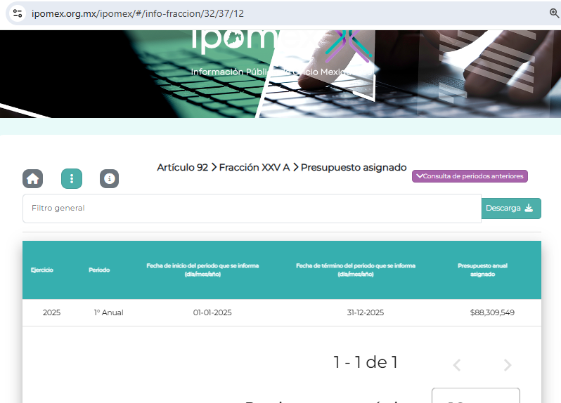
En este sentido, vale la pena precisar que si bien, de la liga se desprende el presupuesto total del año 2025, la liga se entregó en formato cerrado, además, no se muestra en el grado de desagregación solicitado, ni se consideró la totalidad de la temporalidad; al respecto, es importante precisar, que para tener por atendida la entrega de la información mediante ligas electrónicas, estas deben remitir directamente a la información solicitada, lo que implica que la parte Recurrente no realice la búsqueda de la información dentro del sitio en el que se encuentra publicada, por tanto, no satisface en su totalidad el punto de análisis.

- Relación de contratos y licitaciones celebrados en los ejercicios fiscales 2023, 2024 y del 1° de enero al 19 de agosto de 2025, en el que se advierta: objeto, monto, proveedor o contratista, procedimiento de adjudicación y forma de pago.

La liga proporcionada en respuesta e informe justificado, remite al IPOMEX, en el apartado del Sujeto Obligado correspondiente al Artículo 92 Fracción XXIX Resultados de procedimientos de adjudicación directa, licitación pública e invitación restringida, en el que se advierte lo siguiente:



En este sentido, vale la pena precisar que si bien, de la liga se desprende información del año 2025, sin embargo, no se señala sí durante la temporalidad del 1° de enero a la fecha de la solicitud no se tiene o no se realizó ningún procedimiento de adquisición, por lo que lo entregado en respuesta no resulta claro, además, la liga se entregó en formato cerrado, y, no se muestra en el grado de desagregación solicitado, ni se consideró la totalidad de la temporalidad; nuevamente se precisa, que para tener por atendida la entrega de la información mediante ligas electrónicas, estas deben remitir directamente a la información solicitada, lo que implica que la parte Recurrente no realice la búsqueda de la información dentro del sitio en el que se encuentra publicada, por tanto, no colma el punto de análisis.

- Nómina, incluyendo el listado de personas servidoras públicas adscritas, con su cargo, nivel tabular, percepción bruta y neta, del 16 de julio al 15 de agosto de 2025

La liga proporcionada en respuesta e informe justificado, remite al IPOMEX, en el apartado del Sujeto Obligado correspondiente al Artículo 92 Fracción VIII A Remuneraciones, en el que se advierte lo siguiente:
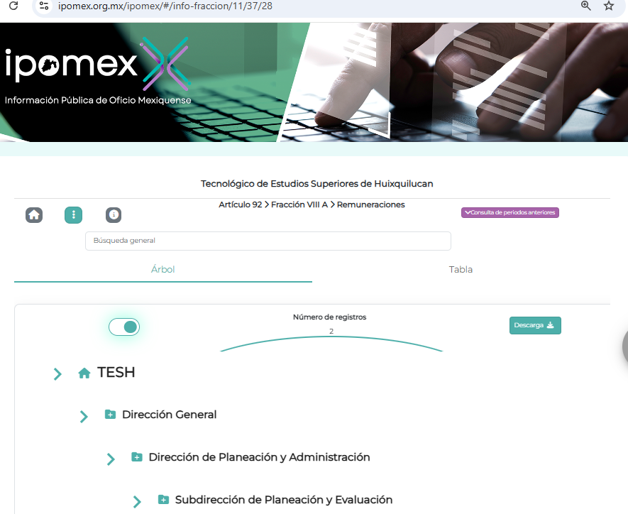

Respecto a lo que muestra el IPOMEX, es importante mencionar que dicha liga remite al listado de áreas en las que únicamente se muestran dos registros de remuneraciones, por lo que no se advierte las remuneraciones de todo el personal, además de que dicha información no corresponde con lo solicitado, dado que se pidió el documento donde consta la nómina, es decir, aquel que se realiza de forma quincenal y en el que constan ingresos y descuentos, entre otros; aunado a ello, la liga se entregó en formato cerrado, y, no se muestra en el grado de desagregación solicitado, y se deberá considerar la temporalidad referida en el presente estudio; por tanto, no se colma el punto de análisis.

- Informes de auditorías internas y externas practicadas en los ejercicios fiscales 2023, 2024 y del 1° de enero al 19 de agosto de 2025.

La liga proporcionada en respuesta e informe justificado, remite al IPOMEX, en el apartado del Sujeto Obligado correspondiente al Artículo 92 Fracción XXVIII Resultados de auditorías realizadas, en el que se advierte lo siguiente:

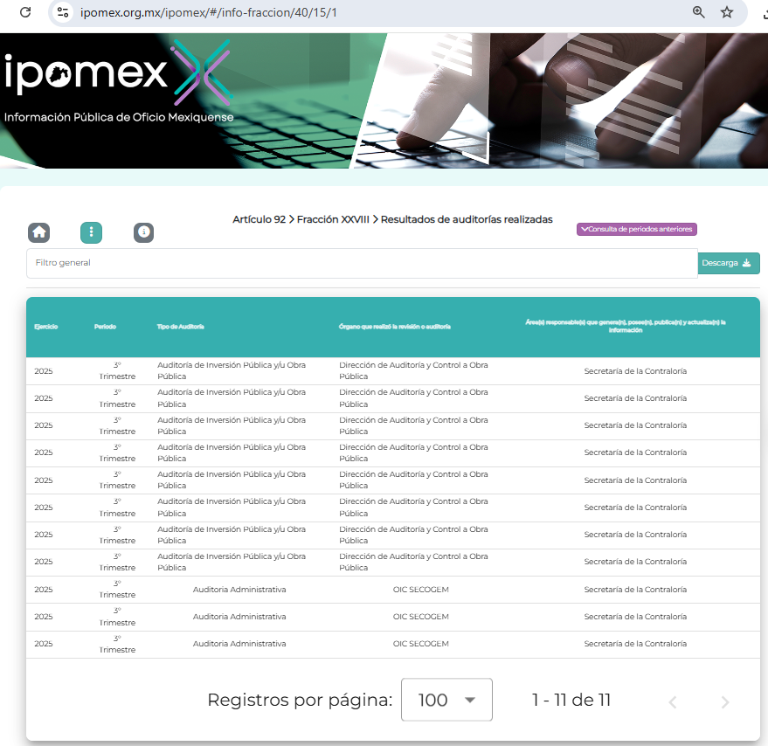

Respecto a lo que muestra el IPOMEX, es importante mencionar que dicha liga remite al listado de auditorías realizadas durante el tercer trimestre del año 2025; sin embargo, no se refirió con claridad a la persona Recurrente el apartado en el que encontraría el informe de resultados de dichas auditorías, lo que implica que deba buscar dentro de los vínculos hasta localizar el informe, por tanto, no se aportó la suficiente información para acceder a la documentación solicitada, además, la liga se entregó en formato cerrado, y, no se consideró la totalidad de la temporalidad requerida; por tanto, no se colma el punto de análisis.

- Relación en su mayor grado de desagregación de viáticos, gastos de representación y comisiones erogados por el Director General y Subdirectores durante los ejercicios fiscales 2023, 2024 y del 1° de enero al 19 de agosto de 2025, incluyendo comprobantes de pago.

La liga proporcionada en respuesta e informe justificado, remite al IPOMEX, en el apartado del Sujeto Obligado correspondiente al Artículo 92 Fracción IX Gastos por concepto de viáticos y gastos de representación, en el que se advierte lo siguiente:
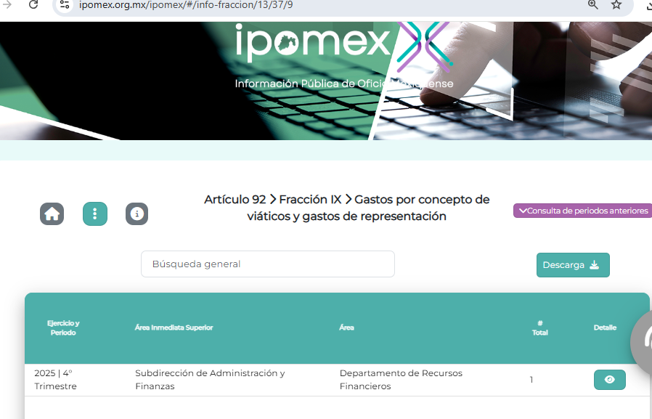
De lo anterior, se advierte un solo registro del cuarto trimestre del año 2025, en el que, al seleccionarlo desprende una nueva página en la que señala que no se llevó a cabo erogaciones por lo que no se generó la información durante la temporalidad, sin embargo, para llegar a ello, se debe seleccionar en el apartado de detalle, empero, dicha información no se le externó a la persona Recurrente, por lo que debe realizar la búsqueda de la información en el sitio, y que resulta en que la persona no acceda de forma directa a lo solicitado, además, la liga se entregó en formato cerrado, y, no se consideró la totalidad de la temporalidad requerida, además se debe recordar que se solicitó, también, el documento fuente, es decir, el comprobante correspondiente; por tanto, no se colma el punto de análisis.

- Estado de ingresos propios del Sujeto Obligado por cuotas, inscripciones, servicios, entre otros y el destino en los ejercicios fiscales 2023, 2024 y del 1° de enero al 19 de agosto de 2025.

La liga proporcionada en respuesta e informe justificado, remite al sitio oficial de la Secretaría de Finanzas, en el apartado de Cuenta Pública 2024 | Tomo VII. Organismos Auxiliares, en el que se advierte lo siguiente:

De la liga proporcionada se desprende un listado de Organismos Auxiliares, en los que se enlista el Sujeto Obligado y se señala que corresponde a la cuenta pública, al seleccionar el TESH que corresponde al Tecnológico de Estudios Superiores de Huixquilucan, se genera una nueva página que remite a un documento con diversos contenidos, a manera de ejemplo se inserta impresión de pantalla del índice:
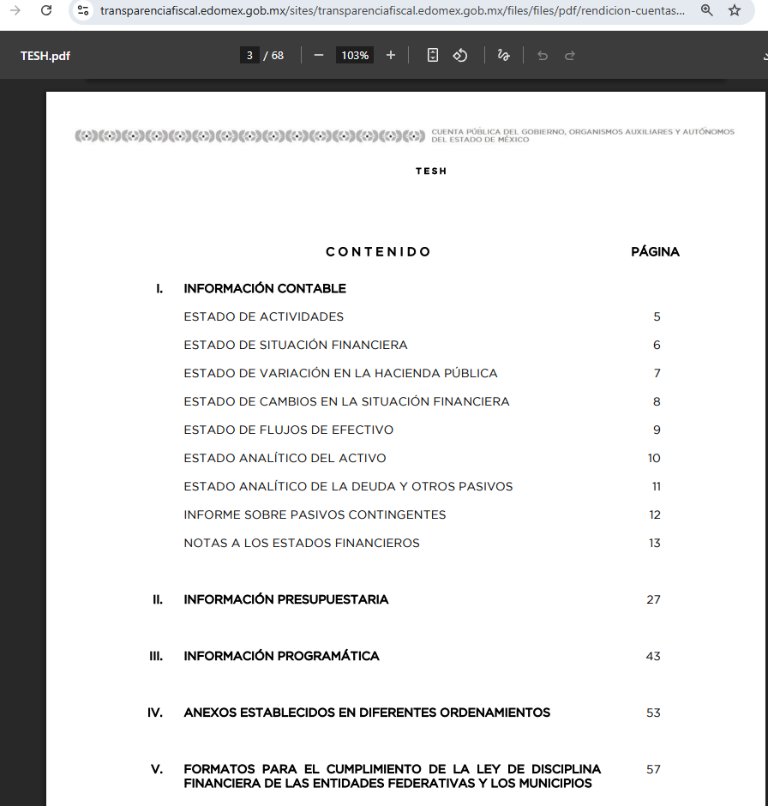

Así pues, se advierte que de la liga se debe buscar al Sujeto Obligado y al seleccionarlo, se observa un archivo con diversos contenidos, de los cuales, la parte Recurrente debe realizar la búsqueda de aquel que dé cuenta de lo solicitado, sin que el Sujeto Obligado señala de forma concreta y directa, ni la liga que remite directamente, ni la ubicación clara del formato o documento que refleja lo solicitado, además, la liga se entregó en formato cerrado, y, no se consideró la totalidad de la temporalidad requerida; por tanto, no se colma el punto de análisis.

En atención a lo anterior, es dable considerar que el Sujeto Obligado tanto en respuesta como en informe justificado indicó que la información se encuentra publicada y proporcionó ligas electrónicas para su consulta, sin embargo, dichas ligas se entregaron en formato cerrado y no remiten directamente a la documentación que dé cuenta de todo lo solicitado.

En consecuencia de lo anterior, el motivo de agravio resulta FUNDADO y es procedente REVOCAR la respuesta proporcionada por el Sujeto Obligado y ordenar la entrega de la información solicitada en los términos antes expuestos.

De igual forma, para el caso de que la información tenga datos personales confidenciales, deberá realizar la versión pública correspondiente y proporcionar el Acuerdo de Clasificación donde el Comité de Transparencia, confirme la eliminación de los datos confidenciales de acuerdo con los artículos 49, fracciones II y VIII, 132, fracción II, 143, fracción I y 149 de la Ley de Transparencia y Acceso a la Información Pública del Estado de México y Municipios

Ahora bien, no pasa desapercibido que los documentos que den cuenta de lo solicitado pudieran contener de manera enunciativa más no limitativa los siguientes datos:

- RFC de servidores públicos y de proveedores
- CURP
- Número de seguridad social
- Deducciones personales
- Cuentas bancarias particulares

Al respecto, resulta procedente analizar si dichos datos son públicos o privados; en principio, cabe mencionar que el artículo 143, fracción I, de la Ley de Transparencia y Acceso a la Información Pública del Estado de México y Municipios, establece que la información privada y los datos personales, concernientes a una persona física o jurídica colectiva identificada o identificable son confidenciales.

Asimismo, el artículo 145 de la Ley previamente citada, prevé que para que los Sujetos Obligados puedan permitir el acceso a la información confidencial, requieren obtener el consentimiento de los particulares titulares de la información, excepto cuando i) la información se encuentre en registros públicos o fuentes de acceso público, ii) por ley tenga el carácter de pública, iii) exista una orden judicial, iv) por razones de seguridad nacional y salubridad general o v) para proteger los derechos de terceros o cuando se transmita entre sujetos obligados en términos de los tratados y los acuerdos interinstitucionales.

En términos de lo expuesto, la documentación y aquellos datos que se consideren confidenciales, serán una limitante del derecho de acceso a la información, siempre y cuando:

- Se trate de datos personales o información privada; esto es, información concerniente a una persona física o jurídica colectiva y que esta sea identificada o identificable.

- Para la difusión de los datos, se requiere el consentimiento del titular.

En ese orden de ideas, de conformidad con el artículo 3°, fracción IX, de la Ley de Transparencia y Acceso a la Información Pública del Estado de México y Municipios, con relación el diverso 4°, fracciones XI y XII, de la Ley de Protección de Datos Personales en Posesión de Sujetos Obligados del Estado de México y Municipios, se advierte que son datos personales, la información concerniente a una persona física o jurídico colectiva identificada o identificable (cuando su identidad pueda determinarse directa o indirectamente a través de cualquier documento informativo físico o electrónico), establecida en cualquier formato o modalidad.

Además, en el artículo 5° de dicho ordenamiento jurídico, establece que es la Ley aplicable para todo tratamiento de datos personales.

En ese orden de ideas, los artículos 6°, 7°, 8° y 14 de la Ley de Protección de Datos Personales en Posesión de Sujetos Obligados del Estado de México y Municipios disponen que los responsables del tratamiento de datos personales, deben observar los principios de licitud, consentimiento, información, calidad, lealtad, finalidad, proporcionalidad y responsabilidad; además, que dicho tratamiento deberá obedecer exclusivamente a sus atribuciones legales y con el consentimiento de su titular, además de que debe estar justificado en ley (principio de finalidad). Bajo ese contexto, se analizará si los datos mencionados de manera enunciativa, son confidenciales o públicos.

- Registro Federal de Contribuyentes (RFC) de personas físicas y proveedores.

Al respecto, cabe precisar que las personas físicas que deban presentar declaraciones periódicas o que están obligadas a expedir comprobantes fiscales, tienen que solicitar su inscripción en el Registro Federal de Contribuyentes, esta inscripción es realizada por el Servicio de Administración Tributaria, quien entrega una cédula de identificación fiscal en donde consta la clave que asigna este órgano desconcentrado de la Secretaría de Hacienda y Crédito Público, de acuerdo al artículo 27 del Código Fiscal de la Federación.

De acuerdo a lo establecido en el artículo en comento, esta clave se compone de trece caracteres alfanuméricos, con datos obtenidos de los apellidos, nombre (s), fecha de nacimiento del titular, más una homoclave que establece el sistema automático del Servicio de Administración Tributaria.

Ahora bien, la clave del Registro Federal de Contribuyentes, es el medio de control que tiene la Secretaría de Hacienda y Crédito Público, a través del Servicio de Administración Tributaria, para exigir y vigilar el cumplimiento de las obligaciones fiscales de los contribuyentes; mientras que los particulares tramitan dicho dato, con el único propósito de realizar mediante esa clave de identificación, operaciones o actividades de naturaleza fiscal.

Conforme a lo expuesto, el Registro Federal de Contribuyentes, es un dato personal, ya que hace a las personas físicas identificables, además de que las relaciona como contribuyentes de las autoridades fiscales. Es de destacar, que dicho dato únicamente sirve para efectos fiscales y pago de contribuciones, por lo que se trata de un dato relevante únicamente para las personas involucradas en el pago de estos, en el presente caso, del pago del Impuesto Sobre el Producto del Trabajo.

Lo anterior, resulta congruente con el Criterio 19/17 emitido por el Instituto Nacional de Transparencia, Acceso a la Información y Protección de Datos Personales, en el cual se señala lo siguiente:

“Registro Federal de Contribuyentes (RFC) de personas físicas. El RFC es una clave de carácter fiscal, única e irrepetible, que permite identificar al titular, su edad y fecha de nacimiento, por lo que es un dato personal de carácter confidencial.”

De tal suerte, el Registro Federal de Contribuyentes de los servidores públicos no guarda relación con la transparencia de los recursos públicos, así como tampoco con el desempeño laboral que pueda tener una persona, por lo que constituye un dato personal confidencial al actualizar el supuesto normativo del artículo 143, fracción I de la Ley de Transparencia y Acceso a la Información Pública del Estado de México y Municipios.

No debe dejarse de lado, que cualquier persona que pretenda tener cualquier tipo de relación, laboral, empresarial, de trámites, servicios o comercial, para el caso que nos ocupa, debe en cierta medida ceder información relacionada con su vida, en aras de obtener el beneficio pretendido, como formar parte de los proveedores gubernamentales, al respecto, la información sobre la que se debe conceder publicidad sólo es aquella relacionada con el ejercicio de recursos públicos o de funciones y las facturas de pagos de sujetos obligados están vinculadas directamente con el ejercicio de recursos públicos.

Ahora bien, si fuera el caso de que el Código QR diera cuenta del RFC de una persona jurídico-colectiva proveedor de una institución pública y el pago de los conceptos se realizó con recursos públicos; lo anterior se respalda con el Criterio 1/2014, del entonces denominado Instituto Nacional de Transparencia, Acceso a la Información y Protección de Datos Personales (INAI).

“Denominación o razón social, y Registro Federal de Contribuyentes de personas morales, no constituyen información confidencial. La denominación o razón social de personas morales es pública, por encontrarse inscritas en el Registro Público de Comercio. Por lo que respecta a su Registro Federal de Contribuyentes (RFC), en principio, también es público, ya que no se refiere a hechos o actos de carácter económico, contable, jurídico o administrativo que sean útiles o representen una ventaja a sus competidores, en términos de lo dispuesto en el artículo 18, fracción I de la Ley Federal de Transparencia y Acceso a la Información Pública Gubernamental y en el Trigésimo Sexto de los Lineamientos Generales para la clasificación y desclasificación de la información de las dependencias y entidades de la Administración Pública Federal; aunado al hecho de que tampoco se trata de información concerniente a personas físicas, por lo que no puede considerarse un dato personal, con fundamento en lo previsto en el artículo 18, fracción II de ese ordenamiento legal. Por lo anterior, la denominación o razón social, así como el RFC de personas morales, no constituye información confidencial.”
Por lo que el RFC de los proveedores de algún servicio o producto, deberá ser público ya que no actualiza el supuesto jurídico.

- Clave Única de Registro de Población (CURP)

El artículo 36 de la Constitución Política de los Estados Unidos Mexicanos, dispone la obligación de los ciudadanos de inscribirse en el Registro Nacional de Ciudadanos; además, el diverso 85 de la Ley General de Población, prevé que corresponde a la Secretaría de Gobernación el registro y acreditación de la identidad de todas las personas residentes en el país y de los nacionales que residan en el extranjero.

Acorde con lo anterior, el artículo 22 del Reglamento Interior de la Secretaría de Gobernación, establece en su fracción III, que la Dirección General del Registro Nacional de Población e Identificación Personal tiene la atribución de asignar y depurar la Clave Única de Registro de Población a todas las personas residentes en el país, así como a los mexicanos que residan en el extranjero.

En ese orden de ideas, la Secretaría de Gobernación en las direcciones https://consultas.curp.gob.mx/CurpSP/html/informacionecurpPS.html y https://www.gob.mx/segob/renapo/acciones-y-programas/clave-unica-de-registro-de-poblacion-curp-142226 (consultadas el seis de junio de dos mil veintidós), estableció que la Clave Única del Registro de Población, es un instrumento de registro que se asigna a todas las personas que viven en el territorio nacional, así como a los mexicanos que residen en el extranjero y se compone de dieciocho elementos, representados por letras y números, que se generan a partir de los datos contenidos en el documento probatorio de la identidad del interesado (acta de nacimiento, carta de naturalización o documento migratorio) de la siguiente forma:

- El primero y segundo apellidos, así como al nombre de pila;
- La fecha de nacimiento;
- El sexo, y
- La entidad federativa de nacimiento.

Los dos últimos elementos de la Clave Única de Registro de Población evitan la duplicidad de la Clave y garantizan su correcta integración.

Como se desprende de lo anterior, la Clave Única de Registro de Población es un dato personal confidencial, ya que por sí sola brinda información personal de su titular y lo hace identificado e identificable, motivo por el cual se aprueba su eliminación de las versiones públicas, ya que además no guarda relación con el desempeño laboral de un individuo, simplemente se trata de un trámite administrativo requerido por la autoridad federal para hacer identificables a las personas.

Situación que se robustece, con el Criterio Orientador, de la Segunda Época, con número de registro SO/018/2017, emitido por el entonces Instituto Nacional de Transparencia, Acceso a la Información y Protección de Datos Personales, vigente a la fecha de la solicitud, que establece lo siguiente:

“Clave Única de Registro de Población (CURP). La Clave Única de Registro de Población se integra por datos personales que sólo conciernen al particular titular de la misma, como lo son su nombre, apellidos, fecha de nacimiento, lugar de nacimiento y sexo. Dichos datos, constituyen información que distingue plenamente a una persona física del resto de los habitantes del país, por lo que la CURP está considerada como información confidencial.”

De acuerdo con lo anterior, resulta procedente la clasificación de la Clave Única de Registro de Población, por tratarse de un dato personal confidencial, en términos del artículo 143, fracción I, de la Ley de Transparencia y Acceso a la Información Pública del Estado de México y Municipios.

- Número de seguridad social del Instituto de Seguridad Social del Estado de México y Municipios

El Instituto de Seguridad Social del Estado de México y Municipios (ISSEMYM) es el organismo público encargado de proporcionar los servicios de seguridad social a los servidores públicos del Estado de México, con el objetivo de garantizar a los derechohabientes el acceso a las prestaciones que otorga, de conformidad con el artículo 14 de la Ley de Seguridad Social para los Servidores Públicos del Estado de México y Municipios.

En ese contexto, el artículo 9° del mismo ordenamiento, dispone que el Instituto de Seguridad Social del Estado de México y Municipios expedirá documentos de identificación para facilitar el acceso a las prestaciones a que tengan derecho; así, el artículo 158, fracción I del Reglamento de Servicios de Salud del Instituto de Seguridad Social del Estado de México y Municipios, establece que es obligación de los derechohabientes tramitar la credencial que los acredite como tal, la cual será de naturaleza personal e intransferible. En esta credencial se consignan diversos datos personales y se le asigna una clave para hacer identificable al trabajador con el objetivo de poder proporcionar los servicios que brinda el Instituto de Seguridad Social del Estado de México y Municipios.

Como se advierte, el número del Instituto de Seguridad y Servicios Sociales del Estado de México y Municipios, es un dato personal que permite identificar que una persona que trabajó o trabaja en alguna institución pública del Estado de México, por la que tiene o tuvo derecho a esta prestación de seguridad social; además, es de destacar que dicho dato no cambia, aunque el trabajador se dé de baja y alta en diversas ocasiones, con motivo de haber trabajado en diferentes instituciones gubernamentales de la Entidad.

En ese sentido, contar con la prestación de seguridad social que brinda el Instituto de Seguridad Social del Estado de México y Municipios no es una obligación para entrar a trabajar, por el contrario, es un derecho que se adquiere cuando se ingresa al servicio público, por tal motivo, es un dato personal confidencial, que actualiza el supuesto de confidencialidad, establecido en el artículo 143, fracción I, de la Ley de Transparencia y Acceso a la Información Pública del Estado de México y Municipios

- Deducciones personales

Es necesario precisar que existen deducciones que se generan con motivo de una decisión libre y voluntaria de los servidores públicos, como son: créditos personales, cuotas sindicales y fondo de resistencia del Sindicato Único de Trabajadores de los Poderes, Municipios e Institución Descentralizadas del Estado de México, seguro de vida, accidentes y enfermedades.

Asimismo, hay otras que se generan con motivo de una sentencia judicial, como es la pensión alimenticia que periódicamente se retira de la cuenta de un empleado, a efecto de que sea entregado a un tercero.

En consecuencia, este tipo de deducciones son fruto de decisiones que impactan en el patrimonio de un servidor público con la finalidad de obtener un beneficio conforme a la decisión de un trabajador, mismas que no implican la entrega de recursos con cargo al erario, y tampoco reflejan el ejercicio de una prestación; por el contrario, en dichos casos se trata del libre ejercicio del servidor público para disponer de un ingreso que forma parte de su patrimonio.

Así, dichas deducciones reflejan el destino que un servidor público da a su patrimonio y, por lo tanto, resulta procedente clasificar dichos datos, en el caso, que obren, en los documentos que dan cuenta de lo requerido, en términos del artículo 143, fracción I de la Ley de Transparencia y Acceso a la Información Pública del Estado de México y Municipios.

- Datos Bancarios:

Al respecto, se estima que dichos datos se relacionan con hechos y actos de carácter económico, pues los mismos darían cuenta, de la relación que tiene una institución financiero con un particular, inclusive dichos datos pudieran conformarse de las cuentas bancarias con las que cuenta un Particular, o bien, la clabe interbancaria; además, que con dicha información se podría obtener los recursos enviados a las órdenes de cargo, pago de nómina o a las transferencias electrónicas de fondos interbancarios, entre otros movimientos que sean utilizados exclusivamente en la cuenta señalada por el cliente y por lo tanto, los datos bancarios corresponden a información que se encuentra relacionada con el patrimonio de la persona titular de la cuenta.

A mayor abundamiento, resulta necesario traer a colación el Criterio 10/17 emitido por el Instituto Nacional de Transparencia, Acceso a la Información y Protección de Datos Personales, mismo que establece lo siguiente:

“Cuentas bancarias y/o CLABE interbancaria de personas físicas y morales privadas. El número de cuenta bancaria y/o CLABE interbancaria de particulares es información confidencial, al tratarse de un conjunto de caracteres numéricos utilizados por los grupos financieros para identificar las cuentas de sus clientes, a través de los cuales se puede acceder a información relacionada con su patrimonio y realizar diversas transacciones; por tanto, constituye información clasificada con fundamento en los artículos 116 de la Ley General de Transparencia y Acceso a la Información Pública y 113 de la Ley Federal de Transparencia y Acceso a la Información Pública.”

Por lo cual, se puede colegir que dichos datos no guardan relación con el servicio público ni con los recursos públicos, pues sólo corresponde a información, que le atañe a la institución financiera y al cliente; por lo que este número constituye información confidencial al pertenecer exclusivamente al ámbito de la vida privada del Particular y procede su clasificación de conformidad con el artículo 143, fracción I, de la Ley de Transparencia y Acceso a la Información Pública del Estado de México y Municipios.

Conforme a lo anterior, el Sujeto Obligado deberá a poner a disposición de la parte Recurrente, la versión pública de la información requerida, para tal circunstancia, deberá seguir el procedimiento establecido en el artículo 168 de dicho ordenamiento jurídico; esto es, que el área competente deberá elaborar la versión pública, así como emitir el Acuerdo, por parte del Comité de Transparencia, donde confirme la clasificación de los datos, fundando y motivando la clasificación.

Por lo que, para atender el requerimiento deberá proporcionar los documentos solicitados en versión pública; para tal situación, el Sujeto Obligado deberá seguir el procedimiento establecido en el artículo 168 de dicho ordenamiento jurídico; esto es, que el área competente deberá elaborar la versión pública en los términos planteados en la presente Resolución, así como emitir el Acuerdo, por parte del Comité de Transparencia, donde confirme la clasificación de manera enunciativa más no limitativa los datos previamente señalados, fundando y motivando la clasificación.

De igual forma, se debe tener en consideración que para el caso de que existan observaciones derivadas de las auditorías que se encuentren en proceso de subsanarse y por tanto, se encuentren en trámite, se deberá observar la posibilidad de actualización de un supuesto de clasificación de la información, es necesario recordar lo dispuesto en el artículo 20 de la Ley de Transparencia y Acceso a la Información Pública del Estado de México y Municipios, en el que se establece que, ante la negativa de acceso a la información o su inexistencia, el sujeto obligado deberá demostrar que encuentra en alguna de las excepciones establecidas en la normatividad aplicable.

En los artículos 122, 128 y 130 de la Ley Transparencia y Acceso a la Información Pública del Estado de México y Municipios, se prevé que la clasificación es el proceso mediante el cual los sujetos obligados determinan que la información en su poder, actualiza alguno de los supuestos de reserva o confidencialidad. Además, que dichos entes deberán aplicar de manera restrictiva y limitada, las excepciones al derecho de acceso a la información, por lo que, tendrán que acreditar la procedencia.

Es importante señalar que el artículo 6°, Apartado A), fracción I de la Constitución Política de los Estados Unidos Mexicanos, establece que toda la información en posesión de cualquier autoridad, es pública y sólo podrá ser reservada temporalmente por razones de interés público.

Entonces, se prevé que la información es pública salvo los casos de excepción que prevén las leyes; al respecto, la Ley de Transparencia y Acceso a la Información Pública del Estado de México y Municipios en materia de clasificación hay dos supuestos, a saber, los siguientes:

- Confidencial: Se trata de datos personales o de la vida privada de una persona física o jurídico-colectiva y encuentran su sustento legal en el artículo 143 de la Ley de Transparencia y Acceso a la Información Pública del Estado de México y Municipios

- Reservada: Es información de carácter público, que no puede ser proporcionada al actualizar alguna de las causales establecidas en el artículo 140 de la Ley de Transparencia y Acceso a la Información Pública del Estado de México y Municipios y demás aplicables.

Por lo cual, en los casos en que se niegue el acceso a la información, por actualizarse alguno de los supuestos de clasificación, el Comité de Transparencia deberá confirmar, modificar o revocar la decisión; además, deberá motivar la confirmación de dicha situación, señalando las razones, motivos o circunstancias especiales que llevaron al sujeto obligado a concluir que en el caso particular se ajusta al supuesto previsto por la norma legal invocada como fundamento.

Por su parte, según Bonifaz, Leticia (2016), en la “Ley General de Transparencia y Acceso a la Información Pública Comentada” (p. 342), la clasificación de la información, ocurre cuando la autoridad niega el acceso a esta, por ser confidencial o reservada, para lo cual, los sujetos obligados, deberán realizar el proceso de clasificación, a la luz de los principios y disposiciones establecidas en las Leyes de Transparencia, fundando y motivando, de manera adecuada la negativa de información.

En ese sentido, para el caso de que la intención del Sujeto Obligado sea clasificar la información como reservada el artículo 134 de la Ley de Transparencia y Acceso a la Información Pública del Estado de México y Municipios, como el Sexto de los Lineamientos Generales en Materia de Clasificación y Desclasificación de la Información, así como para la Elaboración de Versiones Públicas, los sujetos obligados no podrán emitir acuerdos de carácter general que clasifiquen documentos o expedientes; por lo que, la clasificación de información se llevará a cabo mediante un análisis caso por caso.

Además, el artículo 132 de la Ley de la materia, y el Séptimo de los Lineamientos previamente referido, prevé que la clasificación de la información se llevará a cabo, entre otros, en el momento en que se reciba la solicitud de acceso a la información pública. Por su parte, el Octavo de dichos Lineamientos, establece que, para fundar la clasificación de la información, se debe señalar el artículo, fracción, inciso, párrafo o número de la ley o tratado internacional, en donde se le otorgue el carácter de reservada o confidencial a la información.

Aunado a lo anterior, el Sujeto Obligado deberá acreditar la prueba de daño en donde se establezca un plazo de reserva, de conformidad con los artículos 125, 128 y 129 de la Ley de Transparencia y Acceso a la Información Pública del Estado de México y Municipios, situación que se robustece con lo señalado en la Tesis Aislada número I.10o.A.79 A (10a.), (Gaceta del Semanario Judicial de la Federación, Libro 60, Noviembre de 2018, Tomo III, pág. 2318) como se muestra a continuación:

“PRUEBA DE DAÑO EN LA CLASIFICACIÓN DE LA INFORMACIÓN PÚBLICA. SU VALIDEZ NO DEPENDE DE LOS MEDIOS DE PRUEBA QUE EL SUJETO OBLIGADO APORTE.

De acuerdo con el artículo 104 de la Ley General de Transparencia y Acceso a la Información Pública, y con los lineamientos segundo, fracción XIII y trigésimo tercero, de los Lineamientos generales en materia de clasificación y desclasificación de la información, así como para la elaboración de versiones públicas, aprobados por el Consejo Nacional del Sistema Nacional de Transparencia, Acceso a la Información Pública y Protección de Datos Personales y publicados en el Diario Oficial de la Federación el 15 de abril de 2016, la prueba de daño es la argumentación fundada y motivada que deben realizar los sujetos obligados para acreditar que la divulgación de la información lesiona un interés jurídicamente protegido y que el daño que puede producir es mayor que el interés de conocer ésta. Para tal efecto, disponen que en la clasificación de la información pública (como reservada o confidencial), debe justificarse que su divulgación representa un riesgo real, demostrable e identificable de perjuicio significativo al interés público o a la seguridad nacional; que ese riesgo supera el interés público general de que se difunda; y, que la limitación se adecua al principio de proporcionalidad y representa el medio menos restrictivo disponible para evitar el perjuicio. Así, la prueba de daño establece líneas argumentativas mínimas que deben cursarse, a fin de constatar que la publicidad de la información solicitada no ocasionaría un daño a un interés jurídicamente protegido, ya sea de índole estatal o particular. Por tanto, al tratarse de un aspecto constreñido al ámbito argumentativo, la validez de la prueba de daño no depende de los medios de prueba que el sujeto obligado aporte, sino de la solidez del juicio de ponderación que se efectúe en los términos señalados.”

De lo anterior, se desprende que la información reservada, es aquella que cuando, de manera excepcional y por razones de interés público, su publicidad puede causar un daño al interés jurídico tutelado por la Ley, en alguno de los supuestos establecidos en el artículo 140 de la Ley de la materia, y desarrollar la prueba de daño de acuerdo a lo establecido en los Lineamientos Generales en materia de Clasificación y Desclasificación de la Información, así como para Elaboración de Versiones Públicas, misma que será caso por caso, ya que no se podrá clasificar la información únicamente por estar vinculada con los supuestos establecidos en la Ley sino que además se demostrara que efectivamente dar a conocer la información que se clasifica podría afectar las funciones y el actuar de los diversos sujetos obligados.

Dicha prueba de daño, consiste en exponer los argumentos y razones, basados en elementos verificables, a partir de los cuales se derive que la divulgación de información, en particular, puede afectar, poner en riesgo o dañar el interés protegido. Asimismo, esta no debe basarse en meras especulaciones o suposiciones, sino en elementos objetivos que deban evaluar que existe un riesgo actual e inminente.

En este sentido, y en el caso de las observaciones en trámite, el Sujeto Obligado debe considerar la posible actualización del supuesto previsto en el artículo 140 fracción VII de la Ley de Transparencia y Acceso a la Información Pública del Estado de México y Municipios (homólogo al artículo 113, fracción VIII. de la Ley General de Transparencia y Acceso a la Información Pública), que establece que aquella información que forme parte un proceso deliberativo hasta en tanto no se haya adoptado una decisión definitiva, será reservada.

De ser el caso, deberá atender a los Lineamientos Generales en Materia de Clasificación y Desclasificación de la Información, así como para la elaboración de versiones públicas, que establece en su apartado Trigésimo, que para acreditar el supuesto de reserva del artículo 113, fracción VIII de la Ley General de Transparencia y Acceso a la Información Pública, se deberá acreditar: “La existencia de un proceso deliberativo en curso, precisando la fecha de inicio;” que podría tener lugar puesto que las observaciones se encuentren en proceso de ser subsanadas, “II. Que la información consista en opiniones, recomendaciones o puntos de vista de los servidores públicos que participan en el proceso deliberativo;” puesto que las observaciones podrían ser consideradas como punto de vista de quienes participan en la auditoría; “III. Que la información se encuentre relacionada, de manera directa, con el proceso deliberativo,” para el caso de que las observaciones no estén concluidas, dado que se estén subsanado y por tanto no han quedado firmes; “y IV. Que con su difusión se pueda llegar a interrumpir, menoscabar o inhibir el diseño, negociación, determinación o implementación de los asuntos sometidos a deliberación." Se debe acreditar si entregar la información puede interrumpir la determinación de los asuntos, como modificar el sentido de las observaciones o si interviene en la subsanación de las observaciones.

De ser el caso, en el que las observaciones estén en trámite de ser subsanadas y el Sujeto Obligado determine y acredite que se actualiza el supuesto de reserva, entonces, deberá realizar una prueba de daño debidamente fundada y motivada conforme a lo dispuesto en los artículos 129 y 141 de la Ley de Transparencia y Acceso a la Información Pública del Estado de México y Municipios y su Comité de Transparencia deberá emitir el acuerdo que clasifique la información.

Así pues, en el caso de los documentos relacionados con el seguimiento a las observaciones que están en trámite, el Sujeto Obligado deberá analizar la posible actualización de reserva, por ejemplo, por entorpecer el proceso deliberativo, esto se señala de manera enunciativa, más no enunciativa; a manera ejemplificativa y no definitiva, puesto que es tarea del Sujeto Obligado analizar y acreditar los supuestos de reserva y acreditar la respectiva prueba de daño de información conforme a la normatividad aplicable.

Cabe señalar que en caso de requerir la reserva de la información también deberá establecer el plazo de reserva, conforme al artículo 125 de la Ley de la materia, establece que la información clasificada como reservada según el artículo 140 de la Ley Federal de Transparencia y Acceso a la Información Pública, podrá permanecer con tal carácter hasta por un periodo de cinco años. Asimismo señala que los documentos reservados serán desclasificados cuando se extingan las causas que dieron origen a su clasificación, expire el plazo establecido, exista resolución de una autoridad competente que determine que existe una causa de interés público que prevalece sobre la reserva de la información, o bien el Comité de Transparencia considere pertinente la desclasificación o se trate de información que esté relacionada con violaciones graves a derechos humanos o delitos de lesa humanidad.

Por tanto, es procedente ordenar la entrega de la información y en caso de ser necesario, observar los supuestos de clasificación conforme a lo antes expuesto, así como lo señalado en la Ley de Transparencia y Acceso a la Información Pública del Estado de México y Municipios y demás normatividad aplicable.

SEXTO. Decisión

Con fundamento en el artículo 186, fracción III, de la Ley de Transparencia y Acceso a la Información Pública del Estado de México y Municipios, este Instituto considera procedente REVOCAR la respuesta otorgada por el Sujeto Obligado a la solicitud de información 00010/TESH/IP/2025, por resultar fundadas las razones o motivos de inconformidad hechos valer por la parte Recurrente, en el Recurso de Revisión 10666/INFOEM/IP/RR/2025, en consecuencia procede ORDENAR, la entrega de la información solicitada en los términos antes expuestos.

Términos de la Resolución para la parte Recurrente:

Se hace del conocimiento de parte Recurrente que este Organismo Garante determinó concederle la razón, por tanto, se ordena la entrega de la documentación que dé cuenta de lo requerido.

Es necesario mencionar que para el caso de que la información tenga datos personales será necesaria su entrega en versión pública, lo que significa que se testan los datos personales y se entrega acompañada de un acuerdo en el que se expresen las razones por las que se protegen dichos datos; asimismo, para el caso de reserva de la información se deberá entregar la información en versión pública en la que se elimine o teste la información reservada y se acompañará del acuerdo correspondiente.

La labor del INFOEM, es apoyar a la población para acceder a la información pública y garantizar la protección de sus datos personales.

R E S U E L V E

PRIMERO. Se REVOCA la respuesta entregada por el Tecnológico de Estudios Superiores de Huixquilucan a la solicitud de información 00010/TESH/IP/2025 por resultar fundadas las razones o motivos de inconformidad hechos valer por la persona Recurrente en el Recurso de Revisión 10666/INFOEM/IP/RR/2025, en términos de los considerandos QUINTO y SEXTO de la presente Resolución.

SEGUNDO. Se ORDENA al Sujeto Obligado a efecto de entregue a través del SAIMEX, previa búsqueda exhaustiva y razonable en las unidades administrativas competentes, los documentos que obren en sus archivos, en formato en formado “pdf”, “Excel”, o aquel en el que se haya generado, en los que conste lo siguiente:

- Los presupuestos asignados al Sujeto Obligado para los ejercicios fiscales 2023, 2024 y del 1° de enero al 19 de agosto de 2025, desglosados en su mayor grado de desagregación por capítulos y conceptos de gasto.
- Relación de contratos y licitaciones celebrados en los ejercicios fiscales 2023, 2024 y del 1° de enero al 19 de agosto de 2025, en el que se advierta: objeto, monto, proveedor o contratista, procedimiento de adjudicación y forma de pago.
- Nómina, incluyendo el listado de personas servidoras públicas adscritas, con su cargo, nivel tabular, percepción bruta y neta, de la segunda quincena de julio y primera de agosto de 2025.
- Informes de resultados de auditorías internas y externas practicadas en los ejercicios fiscales 2023, 2024 y del 1° de enero al 19 de agosto de 2025.
- Relación en su mayor grado de desagregación de viáticos, gastos de representación y comisiones erogados por el Director General y Subdirectores durante los ejercicios fiscales 2023, 2024 y del 1° de enero al 19 de agosto de 2025, incluyendo comprobantes de pago.
- Estado de ingresos propios del Sujeto Obligado por cuotas, inscripciones, servicios, entre otros y el destino en los ejercicios fiscales 2023, 2024 y del 1° de enero al 19 de agosto de 2025.

De ser necesarias las versiones públicas, se deberá proporcionar el Acuerdo de Clasificación donde el Comité de Transparencia, confirme la eliminación de los datos confidenciales y/o, para el caso de contar con observaciones en trámite deberá observar los supuestos de clasificación por reserva de la información y en su caso emitir el acuerdo correspondiente, lo anterior de conformidad con los artículos 49, fracciones II y VIII, 132, fracción II, 140 y 143, fracción I y 149 de la Ley de Transparencia y Acceso a la Información Pública del Estado de México y Municipios.

Para el caso de lo ordenado en el punto 2, 4 y 5; en caso de que durante alguna de la temporalidad solicitada no haya realizado licitaciones, no haya tenido auditorías internas o externas y no haya realizado gastos por viáticos, representaciones o comisiones de los servidores públicos, bastará con que lo haga del conocimiento del Particular de manera precisa y clara.

TERCERO. NOTIFÍQUESE POR SAIMEX la presente resolución al Titular de la Unidad de Transparencia del Sujeto Obligado, para que conforme al artículo 186, último párrafo, 189, segundo párrafo, y 194 de la Ley de Transparencia y Acceso a la Información Pública del Estado de México y Municipios, dé cumplimiento a lo ordenado dentro del plazo de diez días hábiles e informe a este Instituto en un plazo de tres días hábiles siguientes sobre el cumplimiento dado a la presente y, se le apercibe que en caso de negarse a cumplir la presente resolución o hacerlo de manera parcial, se le impondrá una medida de apremio de conformidad con lo previsto en los artículos 198, 200, fracción III, 214, 215 y 216 de la Ley referida.

De conformidad con el artículo 198 de la Ley de Transparencia y Acceso a la Información Pública del Estado de México y Municipios, de considerarlo procedente, el Sujeto Obligado de manera fundada y motivada, podrá solicitar una ampliación de plazo para el cumplimiento de la presente resolución.

CUARTO. NOTIFÍQUESE POR SAIMEX a la parte Recurrente la presente Resolución, asimismo, se hace de su conocimiento que de conformidad con lo establecido en el artículo 196 de la Ley de Transparencia y Acceso a la Información Pública del Estado de México y Municipios podrá promover el Juicio de Amparo en los términos de las leyes aplicables.

ASÍ LO RESUELVE, POR UNANIMIDAD DE VOTOS EL PLENO DEL INSTITUTO DE TRANSPARENCIA, ACCESO A LA INFORMACIÓN PÚBLICA Y PROTECCIÓN DE DATOS PERSONALES DEL ESTADO DE MÉXICO Y MUNICIPIOS, CONFORMADO POR LOS COMISIONADOS JOSÉ MARTÍNEZ VILCHIS, MARÍA DEL ROSARIO MEJÍA AYALA, SHARON CRISTINA MORALES MARTÍNEZ, LUIS GUSTAVO PARRA NORIEGA CON VOTO PARTICULAR Y GUADALUPE RAMÍREZ PEÑA, EN LA SEGUNDA SESIÓN ORDINARIA, CELEBRADA EL VEINTIUNO DE ENERO DE DOS MIL VEINTISÉIS, ANTE EL SECRETARIO TÉCNICO DEL PLENO, ALEXIS TAPIA RAMÍREZ.

